自闭症谱系障碍儿童静息态 EEG 后部非周期背景异常及其年龄依赖性：基于功率谱参数化的研究
王语琪
1 深圳大学心理学院，深圳，518060

摘要： 静息态 EEG 功率谱同时包含周期振荡峰与非周期 1/f 背景，传统频段功率或频段比值分析难以区分二者。为检验自闭症谱系障碍（autism spectrum disorder, ASD）儿童是否存在发育调节的非周期 EEG 异常，本研究纳入 138 名儿童（ASD 61 名，神经典型发育儿童 TD 77 名），使用 specparam 对 1–40 Hz 静息态睁眼 EEG 功率谱进行参数化分解，并结合协变量校正、空间分析、年龄交互、TD 规范模型偏离分析、alpha 峰频率敏感性分析、自动 ICA 敏感性分析及嵌套交叉验证机器学习。结果显示，TD 组 global aperiodic exponent 显著高于 ASD 组（β = 0.079，p = 0.012），提示 ASD 儿童非周期背景谱相对更平坦；周期峰参数未显示显著组间差异。通道水平 FDR 分析显示组间差异主要集中于后部顶枕通道（E33/E36/E37/E38），posterior exponent 在自动 ICA 后仍保持稳定显著，而 global exponent 对清洗策略更敏感。年龄交互显示 ASD–TD 差异随年龄变化，在 >72 月儿童中更为明显。TD 规范模型进一步显示，ASD 儿童相对于年龄预期的 exponent 呈负向偏离，posterior exponent 偏离最突出。alpha 峰频率/IAF 分析未显示相应组差或年龄交互，且不能解释 posterior exponent 效应。补充机器学习显示非周期特征优于周期峰特征（全样本最佳 AUC = 0.681；>72 月并纳入年龄交互后 AUC = 0.800），但该结果仅支持候选分层价值而非临床诊断模型。综上，功率谱参数化揭示了 ASD 儿童一种传统周期峰分析难以捕捉的、以后部通道为主的、年龄依赖性非周期 EEG 背景偏离。
关键词：自闭症谱系障碍；静息态 EEG；非周期成分；aperiodic exponent；posterior exponent；specparam；年龄依赖性

1. 引言
自闭症谱系障碍（Autism Spectrum Disorder, ASD）以社会沟通困难以及限制性、重复性行为为核心特征，其神经生理机制高度异质（Liang & Mody, 2022）。静息态 EEG 具有无创、时间分辨率高、对儿童友好等优势，因而常用于儿童神经发育障碍的脑功能研究（Liang & Mody, 2022; Neo et al., 2023）。与任务态相比，静息态范式对被试配合要求较低，更适合年龄跨度较大、临床异质性较高的儿童样本。
传统 EEG 研究多关注 theta、alpha、beta 等预定义频段功率。然而，频段功率既可能反映窄带周期振荡峰，也可能受宽频非周期 1/f 背景影响；某一频段功率的变化可能来自真实振荡增强，也可能来自整体谱斜率或背景偏移的改变（Donoghue et al., 2020a）。因此，仅依赖传统频段功率或频段比值可能混淆周期与非周期成分，使神经生理解释不明确。ASD 静息态 EEG 文献中频段功率结果高度异质，部分原因可能正是不同研究未系统分离非周期背景与周期峰（Neo et al., 2023）。
Donoghue et al.（2020b）提出的 specparam（原 FOOOF）将功率谱分解为非周期背景（aperiodic exponent、offset）与周期峰（中心频率、峰功率、带宽等）。其中，exponent 描述功率随频率升高而衰减的陡峭程度；较高 exponent 表示频谱斜率更陡，较低 exponent 表示背景谱相对更平坦。offset 反映宽频功率背景水平。近期生物物理模型进一步提示，aperiodic EEG 不是简单噪声或振荡混合伪影，而可能反映具有时空相关性的宽频神经群体活动；同时，exponent 并无单一神经生理解释，可能受到突触时间常数、兴奋–抑制相关动态、警觉状态、参考方案与伪迹清洗策略等多因素影响。因此，aperiodic 指标应被视为具有生理意义但非特异的宽频神经动力学指标，而不能直接等同于单一 E/I 机制。
ASD 非周期 EEG 既往结果并不一致。Manyukhina et al.（2022）在 MEG 中报告部分 ASD 儿童表现为更平坦的谱斜率；Chen et al.（2026）在 2–6 岁学龄前 ASD 静息态 EEG 中发现组间差异主要体现在 aperiodic offset，而 slope/exponent 组间比较未达显著。这些差异提示，ASD 相关非周期 EEG 异常可能受年龄阶段、认知水平、语言表型、采集状态与分析参数共同影响。
儿童 EEG 谱参数本身具有显著年龄敏感性。Hill et al.（2022）报告儿童早期至中期童年阶段周期与非周期成分均随年龄变化；Wilkinson et al.（2024）在 2–44 月龄婴幼儿纵向 EEG 中观察到 aperiodic/periodic 成分的非线性发育轨迹；关于婴儿家族高风险样本的研究还提示，早期 aperiodic EEG 变化可能与后续 autism 诊断和语言发展相关。上述证据表明，ASD 儿童 aperiodic EEG 差异不应被理解为年龄不变的静态组差，而应置于发育敏感的谱成熟背景中解释。
基于上述背景，本研究使用 specparam 对 ASD 与 TD 儿童静息态睁眼 EEG 进行功率谱参数化分析。我们关注三个核心问题：（1）ASD 儿童是否表现为非周期背景谱变平，而非传统周期峰异常；（2）该非周期差异是否在头皮空间上具有后部集中性；（3）该差异是否随年龄调节，并表现为相对于 TD 年龄预期轨迹的负向偏离。我们进一步通过周期峰与 alpha 峰频率平行分析、数据质量与伪迹敏感性分析、分半信度和补充机器学习评估结果的特异性与稳健性。

2. 方法

2.1 研究设计与被试
本研究为横断面观察性研究，报告遵循 STROBE 声明原则（von Elm et al., 2007）。共纳入 168 名具静息态睁眼 EEG 及基本人口学信息的儿童（ASD 80，TD 88）。经预处理、最少可用 epoch 标准与 specparam 拟合质量控制后，138 名进入主分析（ASD 61，TD 77）。年龄约 40–131 月；≤72 月者 23 名（16.7%）。

2.2 EEG 采集
静息态 EEG 使用 EGI HydroCel-64 系统采集，原始 MFF 格式，采样率 500 Hz，睁眼静息，记录时长 5 分钟。保留 E1–E64 头皮电极。

2.3 EEG 预处理
预处理在 Python 环境中使用 MNE-Python 完成（Gramfort et al., 2013; Gramfort et al., 2014）。流程包括：0.5–45 Hz 带通、50 Hz 陷波、降采样至 250 Hz、坏导插值、平均参考；2 s 非重叠 epoch；峰峰值 > 500 µV 的 epoch 剔除。主分析要求每名被试 ≥ 60 个可用 epoch（约 120 s）。

2.4 PSD 估计与功率谱参数化
使用 Welch 方法估计 1–40 Hz 通道 PSD。使用 specparam 对每个被试×通道 PSD 参数化（Donoghue et al., 2020b），主分析采用 fixed aperiodic 模式，拟合 1–40 Hz。主要非周期指标为 exponent 与 offset；周期峰包括 alpha 峰功率、中心频率、带宽，以及 theta、beta 峰功率。被试级 global 指标为通过 QC 通道的算术平均。

2.5 质量控制
通道级 QC 要求 specparam 拟合 R² ≥ 0.90。被试级 QC 中，无效通道比例 >20% 者排除。样本流为 168 → 145（epoch ≥ 60）→ 138（specparam QC）；7 人因拟合质量排除。

2.6 统计分析
参照组为 ASD；TD 相对 ASD 的回归系数表示 TD 组增量。主模型为：global exponent ~ group + age_months + sex + IQ_total + usable_epochs。次要模型以 global offset 为结局。基于通道水平 FDR 显著结果，进一步定义 posterior exponent 为 E33/E36/E37/E38 通道 exponent 的平均值。ROI 采用五区头皮分组（frontal、central、temporal、parietal、occipital），并拟合 group × ROI 混合模型；64 通道分别 OLS 后进行 FDR 校正。周期峰、alpha 峰频率/IAF 与 ASD 内临床关联为探索性分析。

2.7 年龄调节、规范模型与敏感性分析
年龄调节模型为：outcome ~ group × age_months + sex + IQ_total + usable_epochs。≤72 月与 >72 月分层为探索性分析。为将 ASD 个体置于 TD 年龄预期背景中，进一步使用 TD 组建立年龄相关规范模型，并计算 ASD 个体相对于 TD 预测值的 deviation score；该分析为横断面年龄规范模型，不代表个体纵向发育轨迹。敏感性分析包括拟合频段（1–40、2–40、1–35、2–35 Hz）、fixed/knee 模式、加入 mean specparam R² 与 bad channel count、自动 ICA 伪迹控制以及奇偶 epoch 分半信度。分半信度为同一次记录内 split-half 内部一致性，不是跨日 test–retest。

2.8 机器学习分类分析
为评估 aperiodic 指标的探索性分层价值，本研究开展补充性机器学习分析。分类标签为 group（ASD = 1，TD = 0）。比较三类特征集：Model A（周期特征：alpha_pw、alpha_cf、theta_pw、beta_pw）、Model B（非周期特征：global_exponent、global_offset、posterior_exponent 及五个 ROI exponent）、Model C（A+B 联合）。采用 nested cross-validation：outer stratified 5-fold 用于泛化评估，inner stratified 5-fold + GridSearchCV 用于调参。所有模型统一在 Pipeline([StandardScaler(), classifier]) 内完成标准化与拟合。该分析不替代主统计推断。

2.9 数据与代码可用性
受试者原始 EEG 及含个人标识的临床表型数据因伦理与数据使用协议限制不公开；本研究分析流水线代码托管于 GitHub：https://github.com/lamb306/asd-eeg-aperiodic-study。

3. 结果

3.1 样本纳入与 EEG 数据质量
168 名儿童完成预处理（ASD 80，TD 88）。145 名达到 ≥60 个 2 s 可用 epoch（ASD 65，TD 80）；23 人因 epoch 不足排除。7 人因 specparam 被试级 QC 未通过排除。最终主分析样本为 138 名儿童（ASD 61，TD 77）。
两组年龄差异不显著（p = .319）。TD 组 IQ_total 高于 ASD（p < .001），性别比例亦存在组间差异（p < .001），因此后续主模型均校正年龄、性别、IQ_total 与 usable epochs。两组 usable epochs、usable seconds 与 bad channel count 差异不显著；mean specparam R² 在 TD 组略高，但两组整体拟合质量均较高。
Characteristic | ASD (n=61) | TD (n=77) | Test | p
Age, months | 85.7 ± 16.9 | 88.8 ± 19.6 | t | .319
Sex, F/M | 5 F / 56 M | 28 F / 49 M | χ² | <.001
IQ total | 95.0 ± 15.2 | 113.2 ± 14.6 | t | <.001
Usable epochs | 120.3 ± 26.8 | 127.1 ± 28.7 | t | .152
Usable seconds | 240.7 ± 53.5 | 254.3 ± 57.3 | t | .152
Bad channel count | 1.2 ± 0.6 | 1.3 ± 0.5 | t | .426
Mean specparam R² | 0.983 ± 0.011 | 0.987 ± 0.008 | t | .006
Table 1. Demographic characteristics and EEG quality metrics for the primary analysis cohort. Continuous variables are mean ± SD.

3.2 非周期而非周期谱参数区分 ASD 与 TD 儿童
协变量校正后，TD 组 global aperiodic exponent 显著高于 ASD 组（β = 0.079，SE = 0.031，p = .012，95% CI [0.018, 0.140]，n = 138）。未校正均值显示相同方向：ASD M = 1.69（SD = 0.14），TD M = 1.79（SD = 0.14）。由于较低 exponent 表示功率谱随频率升高的衰减较慢，该结果提示 ASD 儿童静息态 EEG 非周期背景相对更平坦。Global offset 仅呈 TD > ASD 趋势（β = 0.060，p = .095），提示本队列中的主要非周期组间差异集中于 exponent。
相比之下，周期峰参数未显示显著组间差异。alpha 峰功率、alpha 中心频率、alpha 带宽、theta 峰功率和 beta 峰功率的 group 项均不显著（所有 p > .24）。因此，本研究中 ASD–TD 的主要静息态 EEG 谱差异并非体现为 canonical oscillatory peaks 的改变，而是体现为 broadband aperiodic background 的改变。

Model / outcome | β (TD − ASD) | SE | 95% CI | p
Global exponent, primary | 0.079 | 0.031 | [0.018, 0.140] | .012
Global offset, primary | 0.060 | — | [−0.011, 0.130] | .095
Alpha center frequency | −0.124 | 0.107 | [−0.335, 0.087] | .247
Alpha peak power | 0.030 | 0.048 | [−0.065, 0.125] | .535
Theta peak power | −0.010 | 0.029 | [−0.066, 0.047] | .729
Beta peak power | −0.005 | 0.028 | [−0.060, 0.050] | .858
Table 2. Main aperiodic effect and periodic peak null effects. Positive β indicates higher values in TD than ASD.

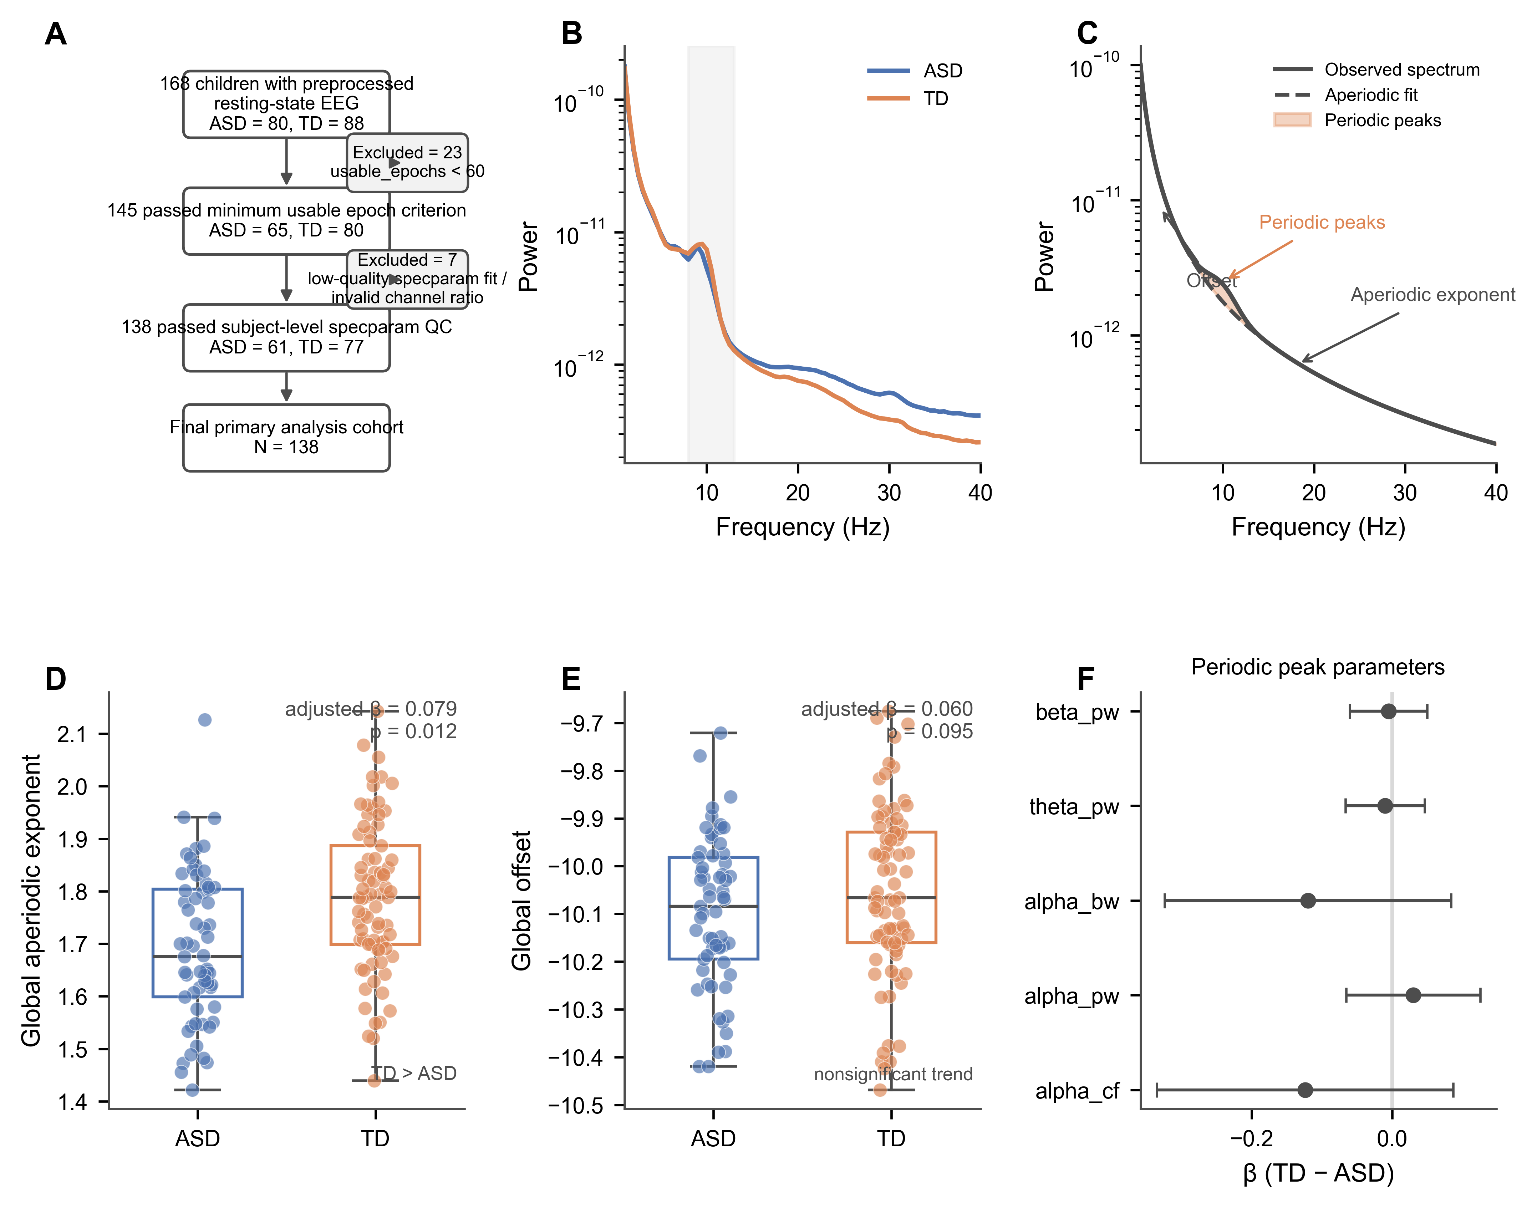
Figure 1. Spectral parameterization identifies lower aperiodic exponent in autistic children.
A, Sample inclusion flow. Among 168 children with preprocessed resting-state EEG, 145 met the minimum usable epoch criterion and 138 passed subject-level specparam quality control, yielding the primary cohort of 61 autistic children and 77 typically developing children. B, Group-averaged power spectral density showing the broadband 1/f-like background and visible alpha-range peak. C, Schematic illustration of spectral parameterization separating the aperiodic background from periodic peaks. D, Global aperiodic exponent was significantly higher in TD than ASD after adjustment for age, sex, IQ total, and usable epochs, indicating a flatter aperiodic background in ASD. E, Global offset showed a nonsignificant TD > ASD trend. F, Periodic peak parameters did not show significant group differences. Error bars indicate 95% confidence intervals where applicable.

3.3 ASD 相关非周期谱变平集中于后部电极
为确定 global exponent 差异是否具有空间特异性，我们进一步进行 ROI 和通道水平分析。ROI 混合模型提示组效应存在空间非均匀性；通道水平 OLS 分析经 FDR 校正后显示，显著 TD > ASD 效应集中于 E33、E36、E37、E38 通道，这些电极位于 HydroCel-64 系统的后部顶枕区域。
基于该空间分布，我们计算 E33/E36/E37/E38 的平均 exponent 作为 posterior exponent。该局部指标在后续敏感性分析中显示出比 global exponent 更高的统计稳定性，提示 ASD 相关非周期异常并非全头皮均匀分布，而是以后部头皮区域的 aperiodic exponent 降低最为突出。该空间结果仅限于头皮电极水平，不能解释为源定位结果。

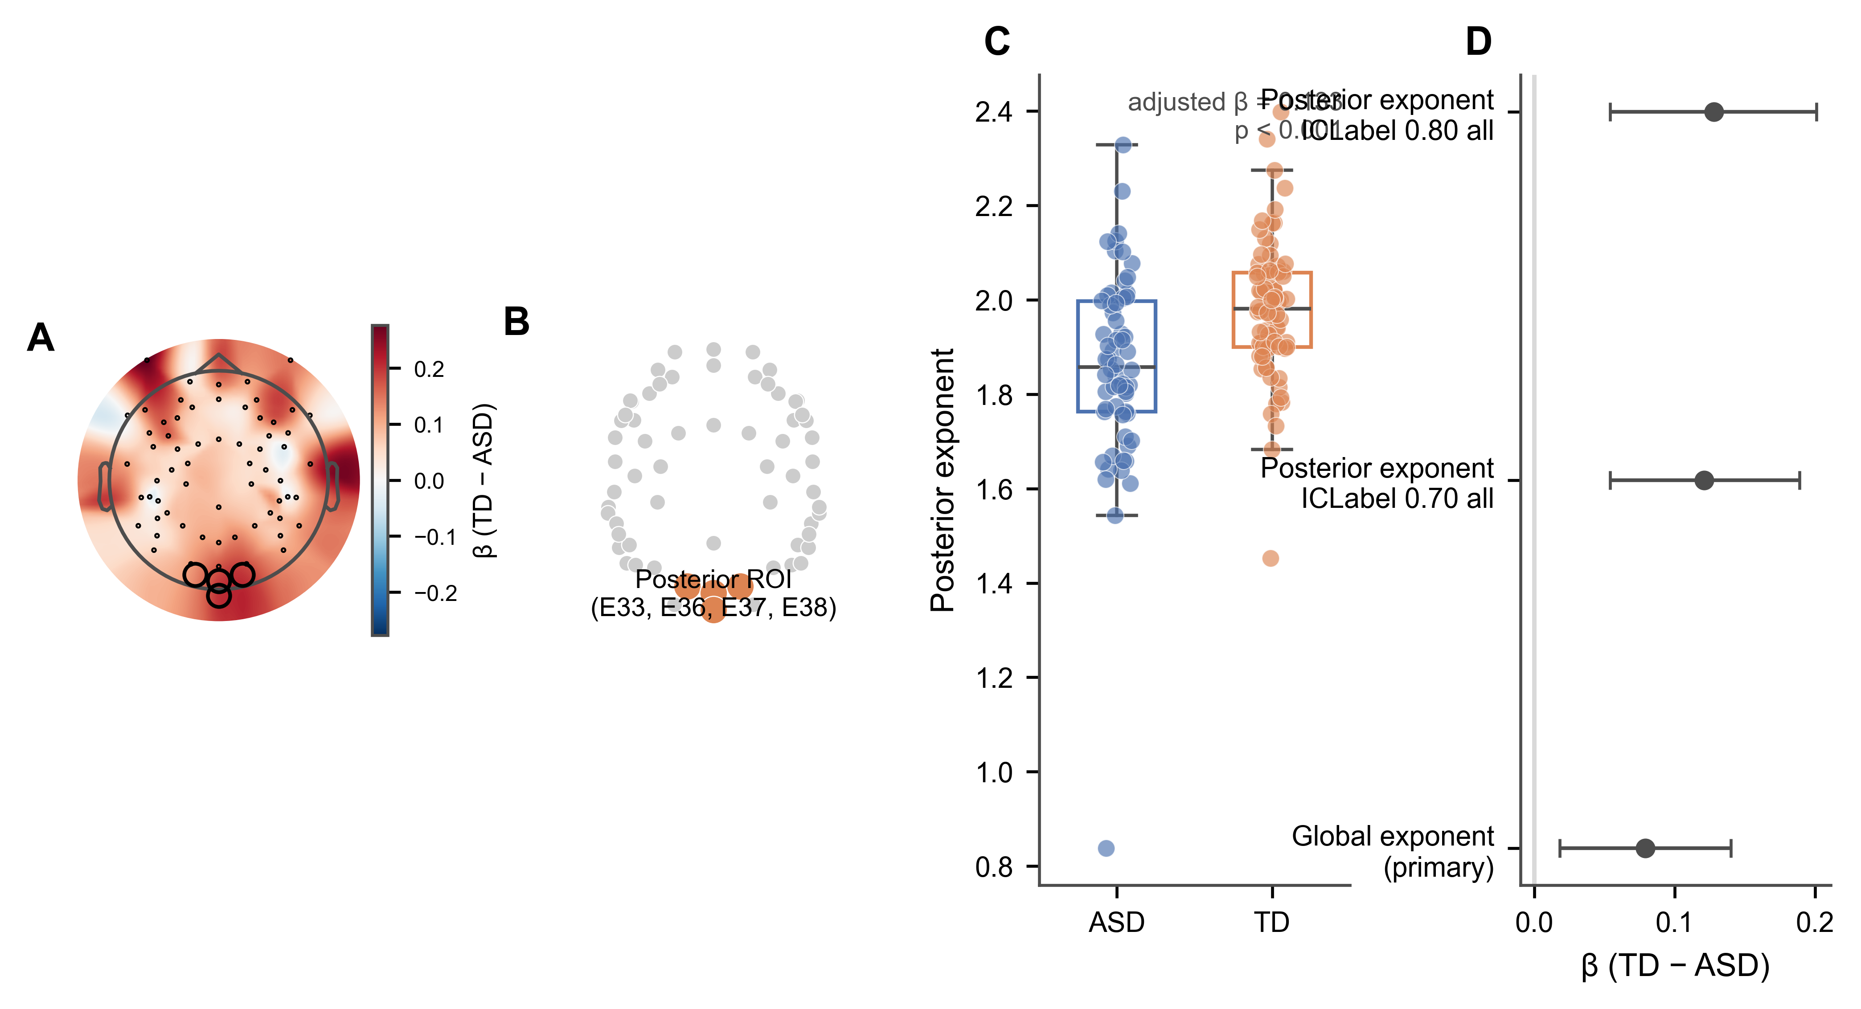
Figure 2. ASD-related aperiodic flattening is concentrated over posterior electrodes.
A, Channel-wise TD − ASD regression coefficients for aperiodic exponent across the HydroCel-64 montage. Positive values indicate higher exponent in TD than ASD. Channels surviving FDR correction are marked. B, Significant channels were clustered over posterior parietal–occipital electrodes, including E33, E36, E37, and E38. These channels were averaged to define the posterior exponent. C, Posterior exponent showed a TD > ASD pattern consistent with the global effect. D, Comparison of global and posterior effect estimates indicates that the posterior exponent captured a spatially concentrated ASD-related aperiodic alteration. Topographic results are limited to scalp electrode space and should not be interpreted as source localization.

3.4 后部非周期异常受到年龄调节
鉴于儿童 EEG 谱参数具有显著发育敏感性，我们进一步检验 group × age_months 交互。结果显示，group × age_months 对 global exponent 显著（β = .0033，p = .020），对 global offset 亦显著（β = .0037，p = .021）。这表明 ASD–TD 非周期差异并非年龄不变，而是随年龄发生调节。
分层分析进一步支持这一模式。在 ≤72 月儿童中，global exponent 组效应未达到显著（β ≈ 0.055，p ≈ .47，n = 23）；在 >72 月儿童中，TD > ASD 效应达到显著（β ≈ 0.076，p ≈ .031）。年龄 tertile 分析亦显示，最年长 tertile 中组间差异最大（β ≈ 0.183，p = .003）。
因此，ASD 相关 aperiodic exponent 降低更适合被理解为 developmentally moderated spectral deviation，而非在所有年龄段恒定存在的静态组差。由于本研究为横断面设计，该结果不能解释为个体纵向发育轨迹。

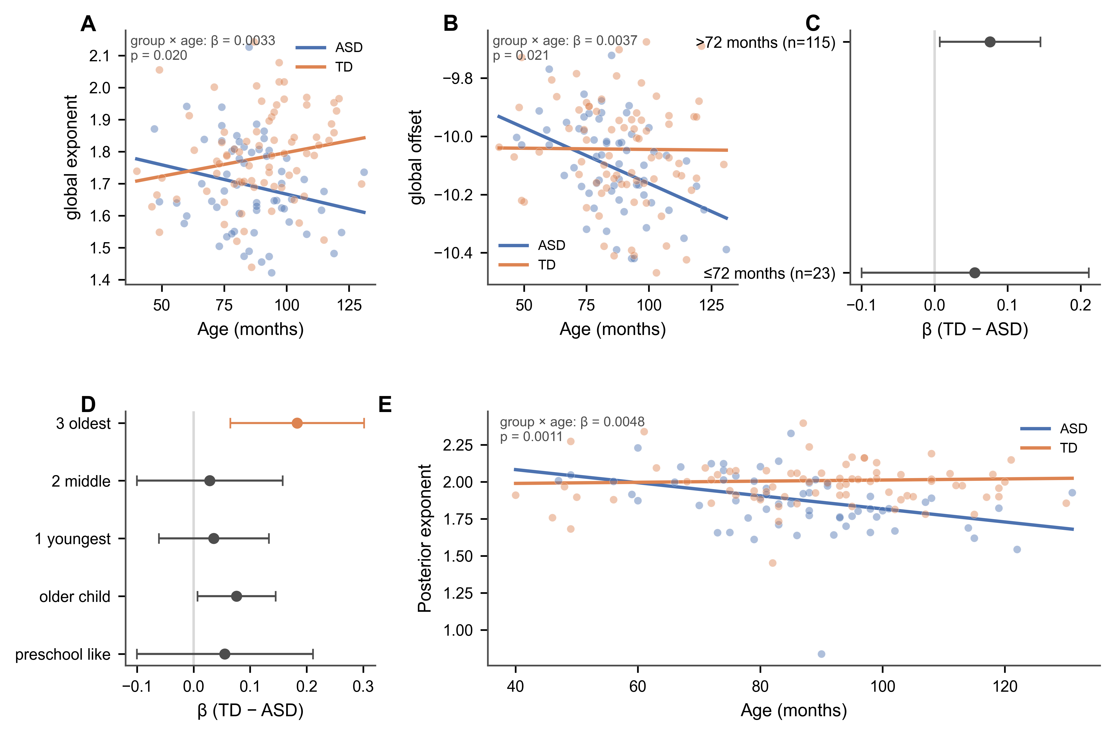
Figure 3. Aperiodic alterations are developmentally moderated.
A, Model-predicted global aperiodic exponent as a function of age by group. The group × age interaction was significant, indicating that ASD–TD differences in exponent varied with age. B, Global offset also showed a significant group × age interaction. C, Age-stratified analyses showed that the exponent group effect was not significant in children ≤72 months but was significant in children >72 months. D, Age tertile analyses further indicated that the largest TD > ASD exponent effect occurred in the oldest tertile. E, Posterior exponent also showed significant group × age moderation. Because the study is cross-sectional, these age effects should not be interpreted as within-individual longitudinal trajectories.

Outcome / age model | Effect | β | p | Interpretation
Global exponent | group × age_months | .0033 | .020 | ASD–TD exponent difference increases with age
Global offset | group × age_months | .0037 | .021 | Offset difference is also age-moderated
Global exponent, ≤72 months | TD − ASD | ≈0.055 | ≈.47 | Underpowered subgroup; nonsignificant
Global exponent, >72 months | TD − ASD | ≈0.076 | ≈.031 | Significant TD > ASD effect
Global exponent, oldest tertile | TD − ASD | ≈0.183 | .003 | Largest group difference
Table 3. Age-dependent effects in aperiodic parameters.

3.5 ASD 儿童相对于 TD 规范非周期轨迹呈负向偏离
为将组间差异置于典型发育背景下，我们进一步使用 TD 组建立年龄相关 normative model，并计算每名儿童的 observed exponent 相对于 TD 预测值的 deviation score。该方法将原始组间比较转化为个体相对于典型发育谱参数轨迹的偏离估计。
结果显示，ASD 儿童的 global exponent 相对于 TD normative trajectory 呈负向偏离（ASD mean z = −0.264，p = .017）；该负向偏离在 >72 月儿童中更明显（mean z = −0.327，p = .006），并随年龄加深（age β = −0.022，p = .0025）。进一步地，posterior exponent 的 normative deviation 更强（ASD posterior exponent z ≈ −0.67，p < .001），提示 ASD 儿童后部非周期背景相对于典型发育预测水平的偏离最为突出。
该分析从年龄规范轨迹角度支持了主模型中的 group × age 结果，说明 ASD 儿童 exponent 降低不仅是平均组差，也可被理解为相对于 TD 年龄预期背景的负向谱偏离。该规范模型仍为横断面年龄模型，不能替代纵向发育轨迹分析。

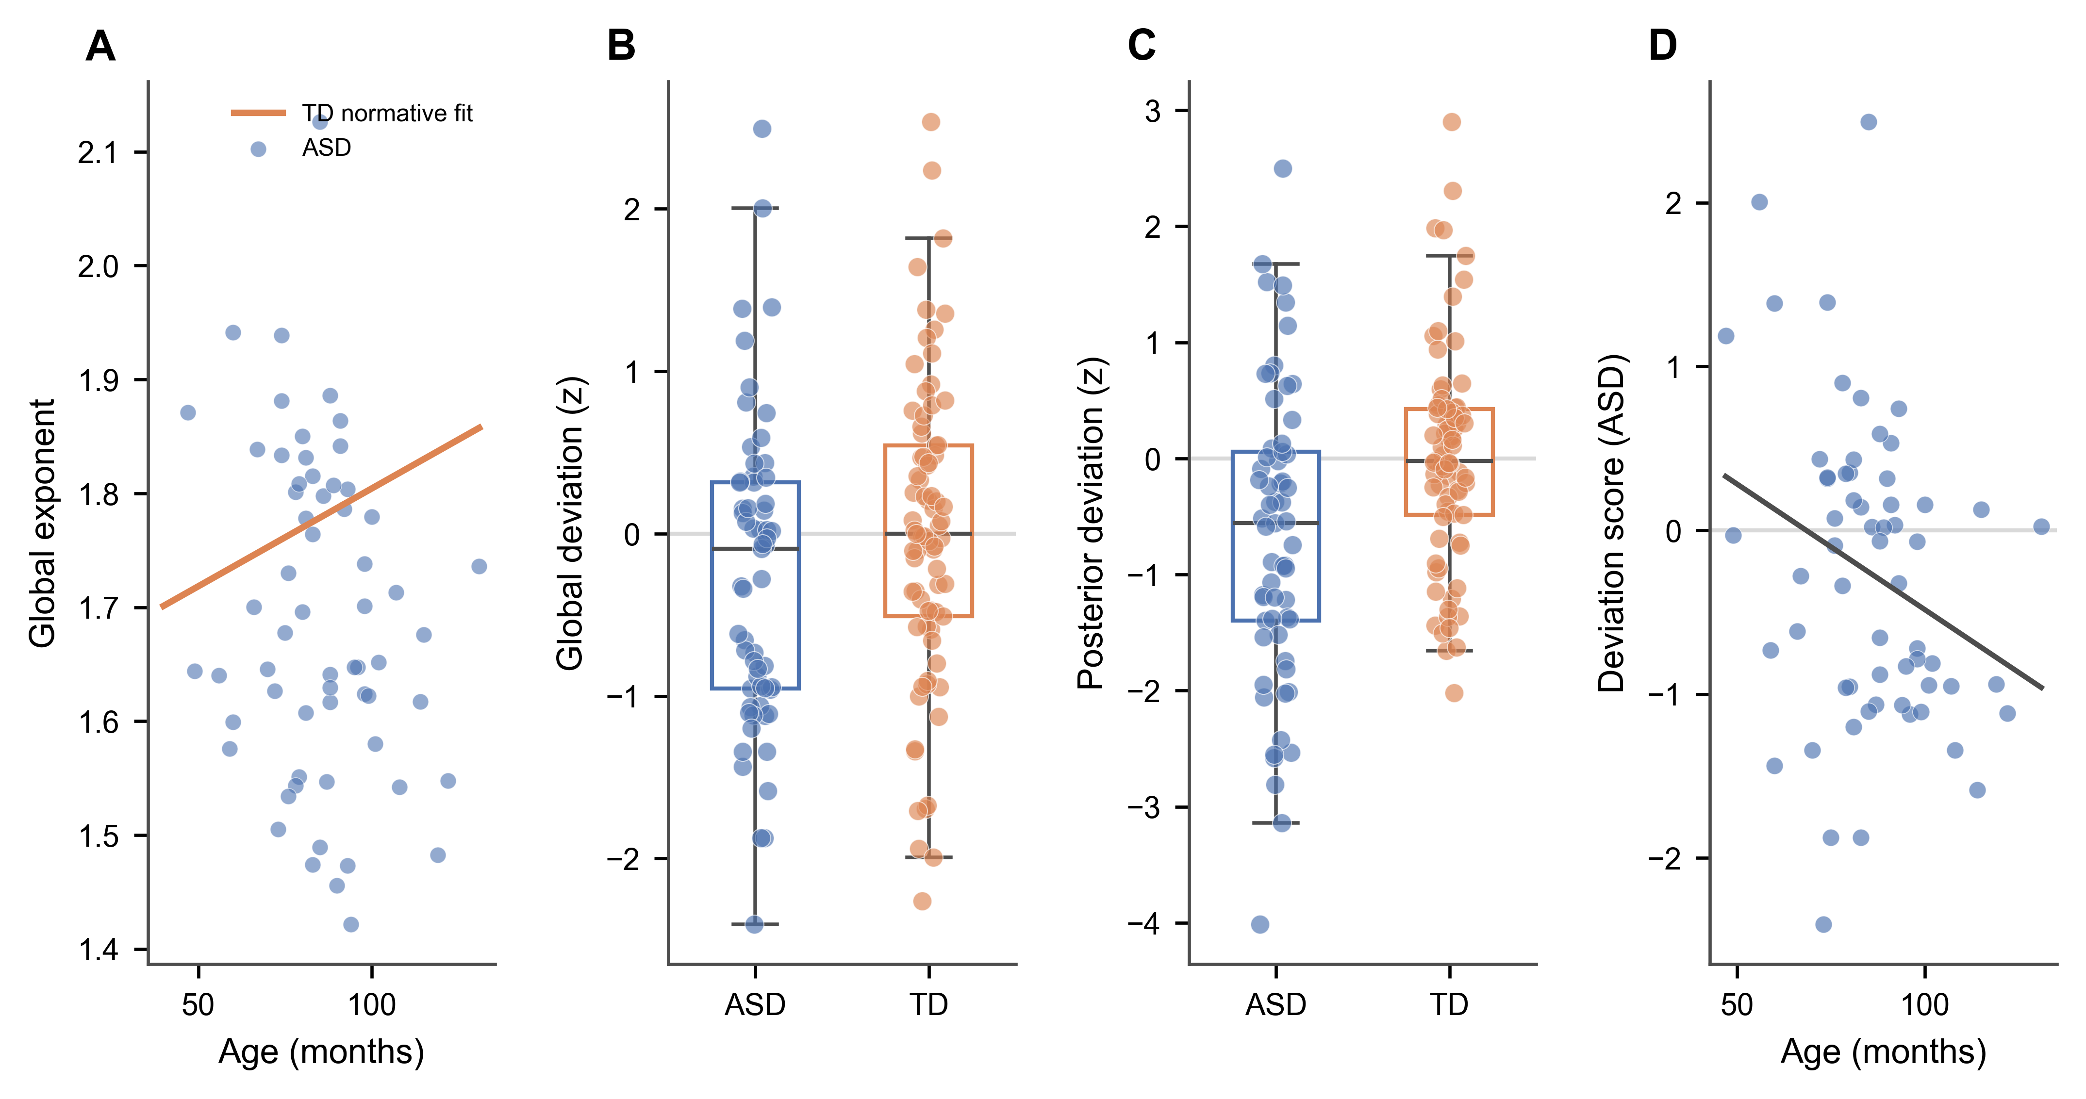
Figure 4. Autistic children show negative deviations from TD normative aperiodic trajectories.
A, TD-only age-normative model for global aperiodic exponent with ASD observations overlaid. B, Deviation scores quantify each child's observed exponent relative to age-expected TD values. C, Posterior exponent deviation scores test whether posterior aperiodic flattening represents a stronger deviation from the TD normative trajectory. D, Association between deviation scores and age. This analysis places ASD–TD differences in a developmental reference frame but does not establish individual longitudinal trajectories.
Normative outcome | ASD deviation | p | Interpretation
Global exponent z | −0.264 | .017 | ASD below TD age-expected exponent
Global exponent z, >72 months | −0.327 | .006 | Stronger negative deviation in older children
Deviation × age | β = −0.022 | .0025 | Deviation becomes more negative with age
Posterior exponent z | ≈ −0.67 | <.001 | Largest negative deviation over posterior electrodes
Table 4. TD-based normative deviation analyses. Values should be cross-checked against the final analysis output before submission.

3.6 Posterior exponent 效应不由 alpha 峰频率、周期峰或数据质量解释
为检验非周期结果是否可能由 alpha 峰频率或 IAF 发育差异驱动，我们进行 alpha_cf/IAF 平行分析。Alpha_cf 随年龄增加，提示 alpha 峰频率具有正常发育敏感性；但 alpha_cf 未显示显著 group 主效应或 group × age 交互。进一步地，在控制 alpha_cf/IAF 后，posterior exponent 的 group 或 group × age 效应仍保持，说明 ASD 相关非周期差异不能简单归因于 alpha 峰频率发育差异。
数据质量敏感性分析亦支持结果稳健性。在嵌套模型中，global exponent 的 TD > ASD 方向均保持：仅组别模型 β = 0.096，p < .001；主模型 β = 0.079，p = .012；加入 mean specparam R² 后 β = 0.056，p = .030；加入 bad channel count 后 β = 0.081，p = .011。不同拟合频段的 fixed 模式下，1–40、2–40、1–35、2–35 Hz 的组效应方向均为 TD > ASD，且均达到或接近显著；knee 模式方向一致但统计证据较弱。
自动 ICA 敏感性分析进一步显示，global exponent 在自动 ICA 后方向保持 TD > ASD，但统计证据减弱（p = .115–.119）。相比之下，posterior exponent 在 0.70 和 0.80 阈值、全样本和 >72 月样本中均保持显著 TD > ASD 效应，并经 BH-FDR 校正后仍显著。该结果提示，posterior exponent 是当前数据中最稳健的 ASD–TD 分离特征。

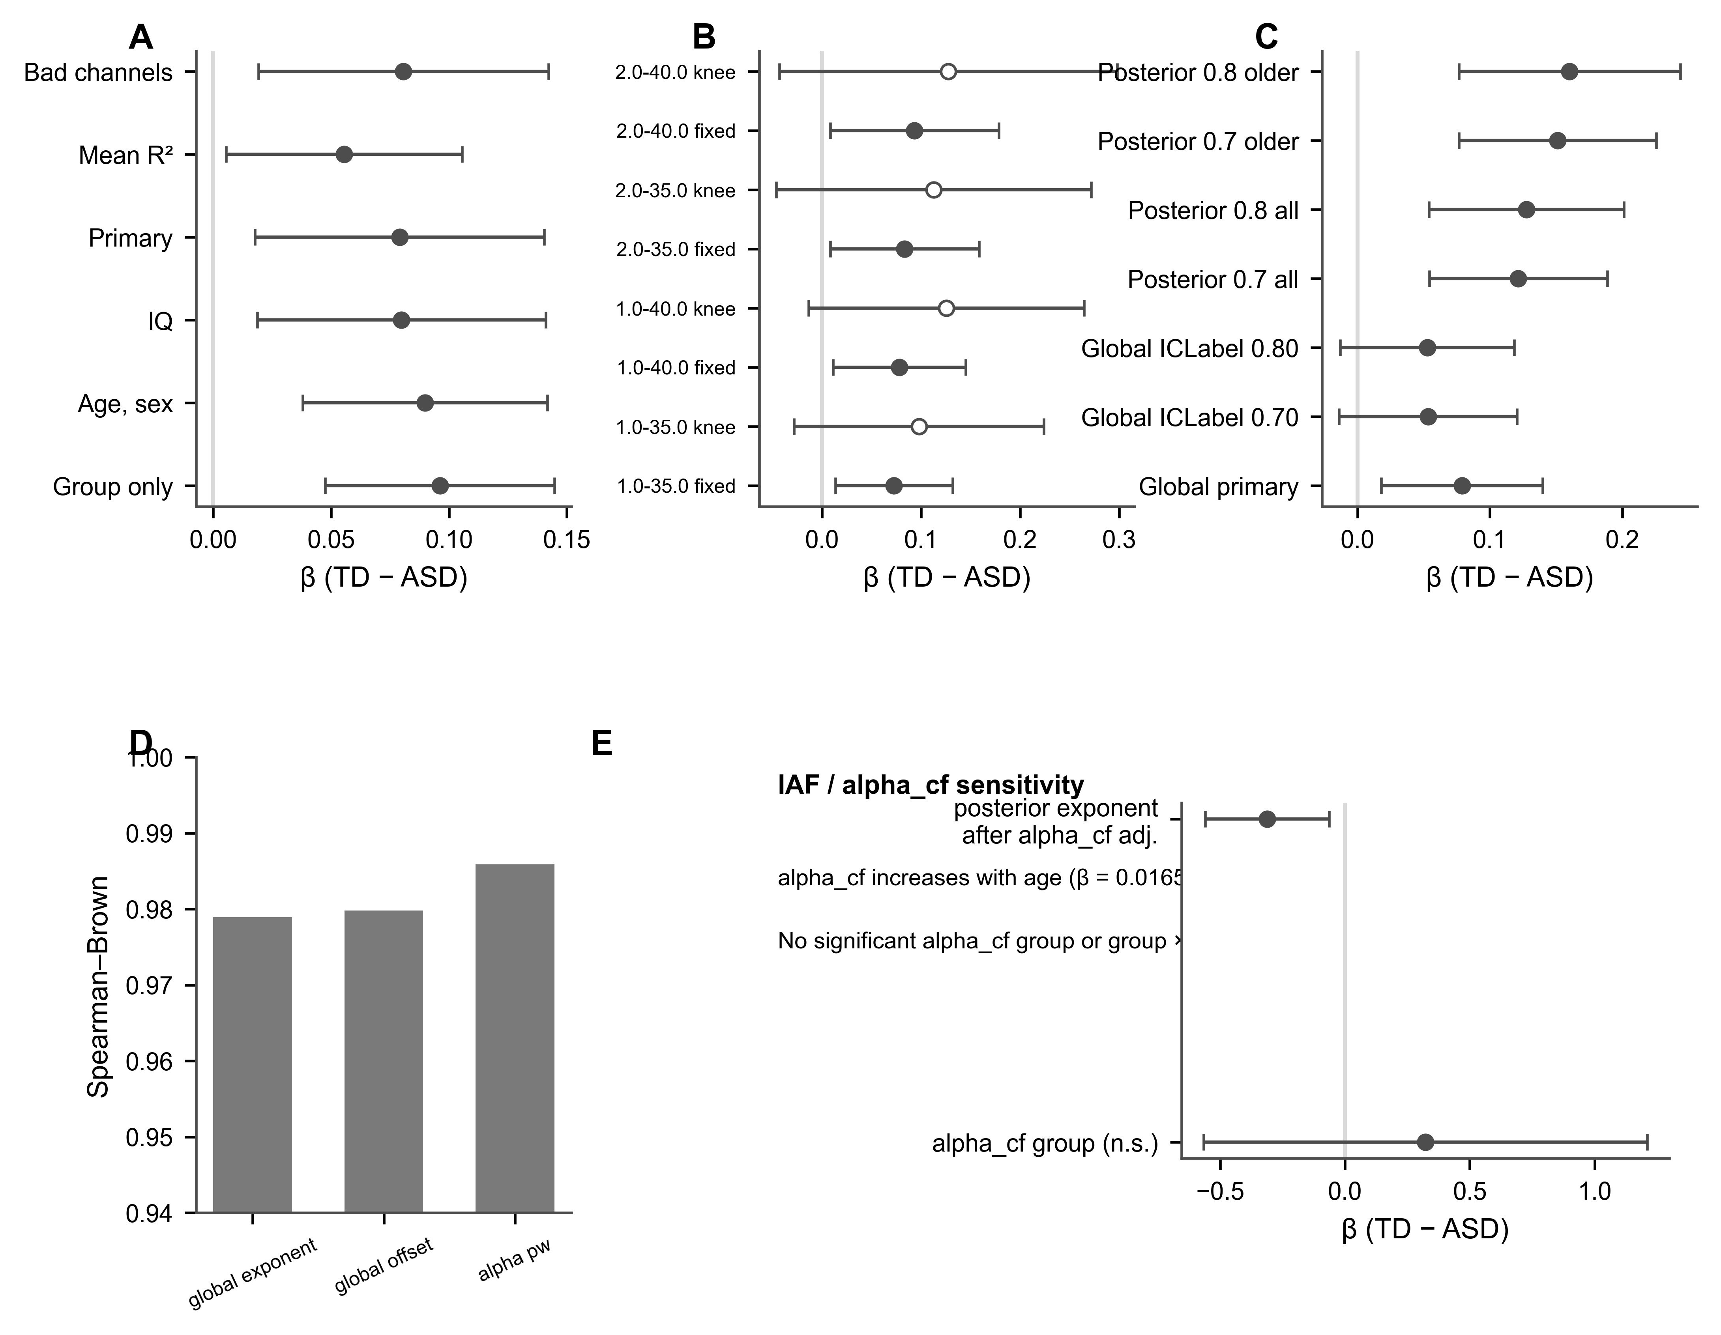
Figure 5. Posterior exponent effects are robust to oscillatory, IAF, and data-quality explanations.
A, Global aperiodic exponent group effects across nested covariate models. B, Frequency-range and aperiodic-mode sensitivity analyses showed directionally consistent TD > ASD effects, with stronger evidence under fixed-mode parameterization. C, Automated ICA sensitivity analyses showed that the global exponent effect weakened after fully automated artifact control, whereas posterior exponent remained significant across thresholds and age subsets after BH-FDR correction. D, Split-half reliability analyses indicated high within-session consistency for global exponent, global offset, and alpha peak power. E, IAF or alpha peak frequency sensitivity analysis showing alpha_cf age effects, null group effects, and preserved posterior exponent effects after alpha_cf adjustment.
Automated ICA posterior exponent | n | β (TD − ASD) | 95% CI | p | BH-FDR p
Threshold 0.70, all sample | 137 | 0.121 | [0.054, 0.189] | .000485 | .0078
Threshold 0.80, all sample | 136 | 0.128 | [0.054, 0.201] | .000814 | .0098
Threshold 0.70, >72 months | 115 | 0.151 | [0.077, 0.226] | .000108 | .0052
Threshold 0.80, >72 months | 114 | 0.160 | [0.077, 0.244] | .000240 | .0058
Table 5. Posterior exponent effects after automated ICA artifact control. All models adjust for age_months, sex, IQ_total, and usable_epochs.

3.7 主要 specparam 指标具有较高记录内分半信度
奇偶 epoch split-half 分析显示，global exponent、global offset 与 alpha peak power 在同一次 EEG 记录内具有较高内部一致性。Spearman ρ 分别为 0.959、0.960 和 0.972；Spearman–Brown 校正后均高于 0.97。该结果说明主要 specparam 指标在同次记录内部较稳定，降低了组间差异完全由随机 epoch 噪声驱动的可能性。需要强调的是，该分析反映 within-session split-half reliability，而非跨日 test–retest 重测信度。

3.8 非周期特征具有探索性分层信息，但不足以作为诊断模型
补充性机器学习分析显示，非周期特征模型优于仅周期峰特征模型。全样本最佳结果来自 Model B（aperiodic）+ Random Forest，AUC_mean = 0.681，Balanced Accuracy = 0.678；周期特征模型最佳 AUC_mean = 0.537。DeLong 检验显示 Model A 与 Model B 差异显著（p = .020）。
在 >72 月子样本中加入年龄交互项后，最佳非周期模型 AUC_mean 提升至 0.800，Balanced Accuracy = 0.702，F1 = 0.657。特征重要性分析显示 posterior_exponent 及 age × posterior_exponent 在最佳模型中贡献较高。通道级高维 elastic net 分析（>72 月）AUC_mean = 0.695，未超过低维 ROI 聚合+年龄交互模型。
鉴于全样本分类表现仅为 modest，且缺乏独立外部验证，上述结果不应解释为临床诊断模型，而应理解为非周期特征，尤其 posterior exponent，具有候选 neurodevelopmental stratification utility。

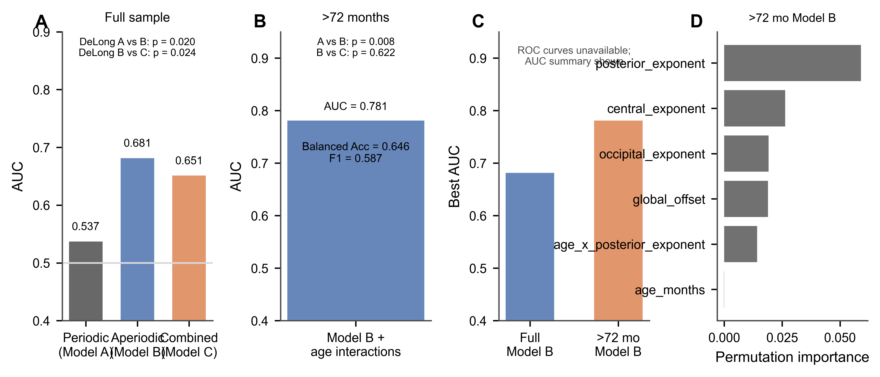
Extended Data Figure 1. Exploratory machine-learning classification based on periodic and aperiodic features.
Nested cross-validation showed that aperiodic features outperformed periodic peak features in the full sample, although performance was modest. In the >72-month subset, adding age interaction terms improved performance. These results are exploratory and should not be interpreted as diagnostic-level classification.

3.9 探索性临床关联
ASD 组内探索性临床关联分析未发现经多重比较校正后仍稳定显著的主效应。部分模型中 posterior 或 global exponent 与 ADOS 指标呈负向趋势，但该关系在不同样本口径和多重比较校正后不稳定；语言指标相关结果亦未显示稳健关联。因此，本研究不将 aperiodic exponent 解释为症状严重度或语言能力的直接生物标志物。

4. 讨论

4.1 主要发现
本研究在 ASD 与 TD 儿童静息态 EEG 中识别出一种年龄调节的后部非周期背景异常。通过功率谱参数化，我们发现 ASD 儿童 global aperiodic exponent 低于 TD，提示非周期背景谱更平坦；这一差异并未伴随 alpha、theta、beta 周期峰参数的显著组间差异。空间分析进一步显示，效应主要集中于后部顶枕通道，posterior exponent 在自动 ICA 伪迹控制后仍稳定显著。年龄交互与 TD 规范模型共同提示，该非周期背景偏离在较大年龄儿童中更为明显，并表现为相对于 TD 年龄预期轨迹的负向偏离。
因此，本研究的核心贡献不在于提出一个静态 ASD EEG 组差，而在于显示：传统周期峰分析难以捕捉的 broadband aperiodic background 可能揭示 ASD 儿童发育调节的后部 EEG 谱偏离。

4.2 非周期背景而非周期峰：对 ASD EEG 解释的意义
本研究中周期峰参数均未显示显著组差，而 global/posterior exponent 显示 ASD–TD 差异。这一结果支持将 ASD 儿童静息态 EEG 差异置于频谱整体形态而非单一频段功率框架下理解。传统 band power 或频段比值如果未分离非周期背景，可能将宽频斜率变化误解为 theta、alpha 或 beta 振荡异常。
近期关于 theta/beta ratio 的 multiverse 分析亦提示，经典 EEG 比值指标可能受 1/f 背景、个体 alpha 峰频率和年龄效应混淆。本研究通过 specparam、周期峰平行分析以及 alpha_cf/IAF 敏感性分析表明，ASD 相关差异主要位于非周期背景，而非 alpha 峰频率发育或窄带周期峰。

4.3 后部 posterior exponent 作为更稳健的候选特征
虽然 global exponent 是本研究的主效应入口，但自动 ICA 敏感性分析显示 global 指标对清洗策略较敏感；相较之下，posterior exponent 在多个 ICA 阈值、全样本和大龄子样本中均稳定显著。这说明全脑平均可能稀释局部效应，而后部局部非周期背景可能具有更高信噪比和组间分辨能力。
需要强调的是，当前空间结果仅基于头皮电极水平，不能推断特定皮层源或视觉皮层机制。未来需结合高密度 EEG、源定位、眼动/视觉注意指标和任务态或自然观看范式，检验 posterior exponent 是否与后部感觉网络或丘脑–皮层发育相关。

4.4 年龄依赖性与发育轨迹偏离
本研究的 group × age 结果与儿童 EEG 谱参数具有显著发育敏感性的文献一致。Wilkinson et al.（2024）在 2–44 月龄儿童纵向 EEG 中显示 aperiodic 与 periodic 成分具有非线性发育轨迹；早期 autism 家族风险研究还提示婴儿期 aperiodic activity 的变化与后续 autism 和语言发展相关。由此看，ASD aperiodic EEG 异常可能并非在所有年龄阶段以同一形式表达，而是随发育窗口、参数维度和临床表型而变化。
TD 规范模型分析进一步将 ASD exponent 降低解释为相对于年龄预期背景的负向谱偏离，尤其以后部通道最为突出。该分析增强了年龄依赖性发现的解释力，但仍属于横断面年龄规范模型，不能替代个体内纵向发育轨迹。未来纵向 EEG 研究需要检验 posterior exponent 的变化率是否预测语言增长、症状变化或干预反应。

4.5 机制解释的边界
Aperiodic exponent 具有生理意义，但不是单一机制指标。较低 exponent 表示高频相对低频的衰减较慢，即谱背景更平坦；这一现象可能与突触时间常数、局部时空相关性、兴奋–抑制相关动态、警觉状态或伪迹清洗策略等因素有关。然而，本研究未直接测量突触 E/I、GABA、神经递质或细胞水平机制，因此不能由 exponent 降低推断 ASD 存在确定性 E/I 失衡。更稳妥的解释是：ASD 儿童静息态 EEG 显示后部宽频背景神经动力学改变，其具体生理来源仍需多模态和纵向研究验证。

4.6 与学龄前 ASD 和遗传高风险研究的关系
Chen et al.（2026）在 2–6 岁学龄前 ASD 中报告 offset 而非 slope/exponent 的组间差异，并发现部分语言相关结果；本研究在更大年龄跨度样本中发现 exponent，尤其 posterior exponent 更突出。两者并不矛盾，而可能反映不同发育窗口中 offset、slope/exponent 和周期峰的敏感性不同。婴幼儿纵向研究和 CNV 高遗传风险研究也显示，aperiodic EEG 指标可能是跨神经发育风险的敏感维度，但其具体方向和临床意义受年龄、遗传背景、认知水平和分析策略共同调节。

4.7 机器学习和临床转化定位
补充机器学习显示非周期特征优于周期峰特征，且加入年龄交互后在 >72 月子样本中分类表现提升。这与统计模型中 group × age 和 posterior exponent 的重要性一致。然而，全样本 AUC 仅为 modest，且缺乏外部验证，因此当前结果只能支持 posterior exponent 作为候选分层特征，而不能作为临床诊断标志物。临床关联分析未显示稳定症状或语言相关结果，也进一步提示其临床意义仍需更大样本、标准化语言/症状量表和纵向预测设计验证。

4.8 局限
第一，本研究为横断面设计，不能确立年龄效应的因果方向或个体内发育轨迹。
第二，TD 组 IQ 高于 ASD，且性别分布不平衡；虽然主模型校正 IQ 和性别，并进行了敏感性分析，但残余混杂仍可能存在。
第三，样本量尤其是 ≤72 月子样本有限，因此小龄组阴性结果不能解释为早期无 aperiodic 异常。
第四，临床与语言变量定义及量表一致性有限，ASD 内临床关联仅能视为探索性。
第五，自动 ICA 敏感性分析显示 global exponent 对清洗策略较敏感；虽然 posterior exponent 稳健，但仍需独立样本和不同预处理流水线复现。
第六，本研究无源定位，后部通道效应仅限头皮电极水平。
第七，缺少独立外部验证队列，机器学习结果不能用于诊断解释。
第八，睁眼静息状态可能受注意、眼动、疲劳、视觉输入和配合度影响，未来应结合眼动/行为状态指标并比较睁眼、闭眼和任务态。

5. 结论
本研究使用功率谱参数化揭示了 ASD 儿童静息态 EEG 中一种传统周期峰分析难以捕捉的非周期背景异常。ASD 儿童 global aperiodic exponent 低于 TD，表现为谱背景更平坦；该效应主要集中于后部顶枕通道，并随年龄发生调节。TD 规范模型提示 ASD 儿童尤其在 posterior exponent 上相对于年龄预期轨迹呈负向偏离。周期峰参数和 alpha 峰频率未能解释该差异，多项敏感性分析进一步支持 posterior exponent 的稳健性。当前证据支持 posterior aperiodic exponent 作为具有发育调节特征的候选 EEG 分层指标，而非临床级诊断标志物。未来研究需通过纵向、多中心、外部验证和更细致的临床表型测量，进一步厘清 ASD 非周期 EEG 异常的发展时间进程及其语言和行为意义。

参考文献
Chen, Y., Tsou, M., Nelson, C. A., & Tager-Flusberg, H. (2026). Resting state aperiodic and periodic EEG activity in preschool-aged autistic children: Differences from neurotypical peers and links to language skills. Molecular Autism, 17, Article 7. https://doi.org/10.1186/s13229-025-00700-1
Donoghue, T., Dominguez, J., & Voytek, B. (2020a). Electrophysiological frequency band ratio measures conflate periodic and aperiodic neural activity. eNeuro, 7(6), Article ENEURO.0192-20.2020. https://doi.org/10.1523/ENEURO.0192-20.2020
Donoghue, T., Haller, M., Peterson, E. J., Varma, P., Sebastian, P., Gao, R., Noto, T., Lara, A. H., Wallis, J. D., Knight, R. T., Shestyuk, A., & Voytek, B. (2020b). Parameterizing neural power spectra into periodic and aperiodic components. Nature Neuroscience, 23(12), 1655–1665. https://doi.org/10.1038/s41593-020-00744-x
Gao, R., Peterson, E. J., & Voytek, B. (2017). Inferring synaptic excitation/inhibition balance from field potentials. NeuroImage, 158, 70–78. https://doi.org/10.1016/j.neuroimage.2017.06.065
Gramfort, A., Luessi, M., Larson, E., Engemann, D. A., Strohmeier, D., Brodbeck, C., Goj, R., Jas, M., Brooks, T., Parkkonen, L., & Hämäläinen, M. (2013). MEG and EEG data analysis with MNE-Python. Frontiers in Neuroscience, 7, 267. https://doi.org/10.3389/fnins.2013.00267
Gramfort, A., Luessi, M., Larson, E., Engemann, D. A., Strohmeier, D., Brodbeck, C., Parkkonen, L., & Hämäläinen, M. (2014). MNE software for processing MEG and EEG data. NeuroImage, 86, 446–460. https://doi.org/10.1016/j.neuroimage.2013.10.027
Hill, A. T., Clark, G. M., Bigelow, F. J., Lum, J. A. G., & Enticott, P. G. (2022). Periodic and aperiodic neural activity displays age-dependent changes across early-to-middle childhood. Developmental Cognitive Neuroscience, 54, Article 101076. https://doi.org/10.1016/j.dcn.2022.101076
Karalunas, S. L., Gustafsson, H. C., Ostlund, B. D., Alperin, B. R., Deming, E. M., & Sullivan, E. L. (2022). Electroencephalogram aperiodic power spectral slope can be reliably measured and predicts ADHD risk in early development. Developmental Psychobiology, 64(3), Article e22228. https://doi.org/10.1002/dev.22228
Liang, S., & Mody, M. (2022). Abnormal brain oscillations in developmental disorders: Application of resting state EEG and MEG in autism spectrum disorder and fragile X syndrome. Frontiers in Neuroimaging, 1, Article 903191. https://doi.org/10.3389/fnimg.2022.903191
Manyukhina, V. O., Prokofyev, A. O., Galuta, I. A., Goiaeva, D. E., Obukhova, T. S., Stroganova, T. A., Orekhova, E. V., & Altukhov, D. I. (2022). Globally elevated excitation–inhibition ratio in children with autism spectrum disorder and below-average intelligence. Molecular Autism, 13, Article 20. https://doi.org/10.1186/s13229-022-00498-2
Neo, W. S., Foti, D., Keehn, B., & Kelleher, B. (2023). Resting-state EEG power differences in autism spectrum disorder: A systematic review and meta-analysis. Translational Psychiatry, 13, Article 389. https://doi.org/10.1038/s41398-023-02681-2
Pion-Tonachini, L., Kreutz-Delgado, K., & Makeig, S. (2019). ICLabel: An automated electroencephalographic independent component classifier, dataset, and website. NeuroImage, 198, 181–197. https://doi.org/10.1016/j.neuroimage.2019.05.026
von Elm, E., Altman, D. G., Egger, M., Pocock, S. J., Gøtzsche, J. C., & Vandenbroucke, J. P. (2007). The STROBE statement: Guidelines for reporting observational studies. PLoS Medicine, 4(10), Article e296. https://doi.org/10.1371/journal.pmed.0040296
Wilkinson, C. L., Yankowitz, L. D., Chao, J. Y., et al. (2024). Developmental trajectories of EEG aperiodic and periodic components in children 2–44 months of age. Nature Communications, 15, Article 5788. https://doi.org/10.1038/s41467-024-50204-4

